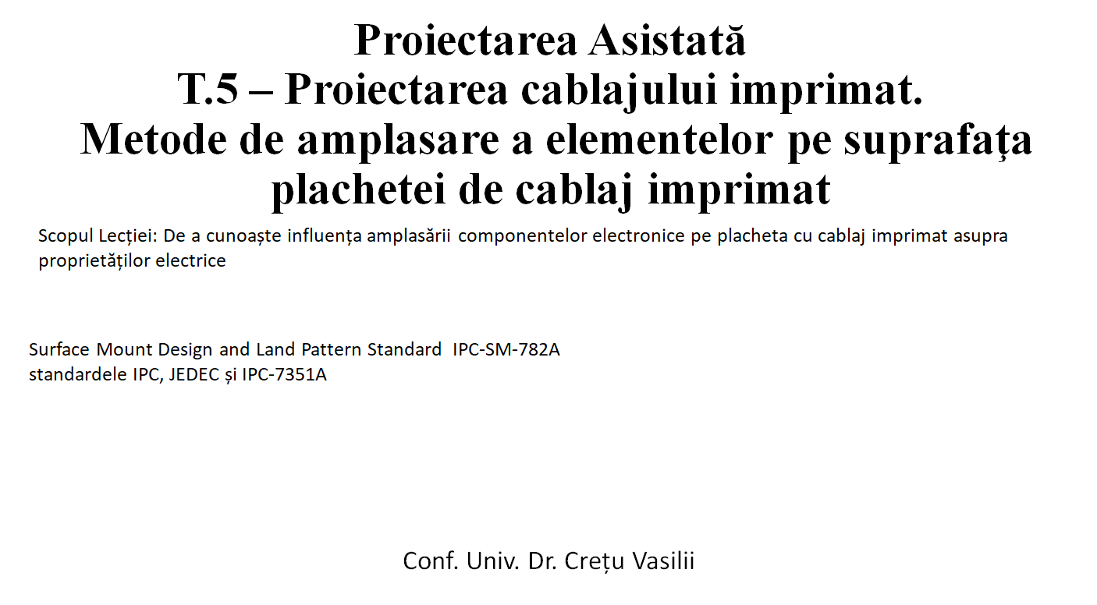

Amplasarea componentelor precum și într-o mare măsură trasarea conductoarelor este reprezentată în standartele IPC. În aceste standarte sunt redate o serie de recomandări asupra amplasării și trasării dar la necesitate din momentul în care se poate de explicat cauza încălcării recomandărilor nemenținerea recomandărilor poate fi permisă.

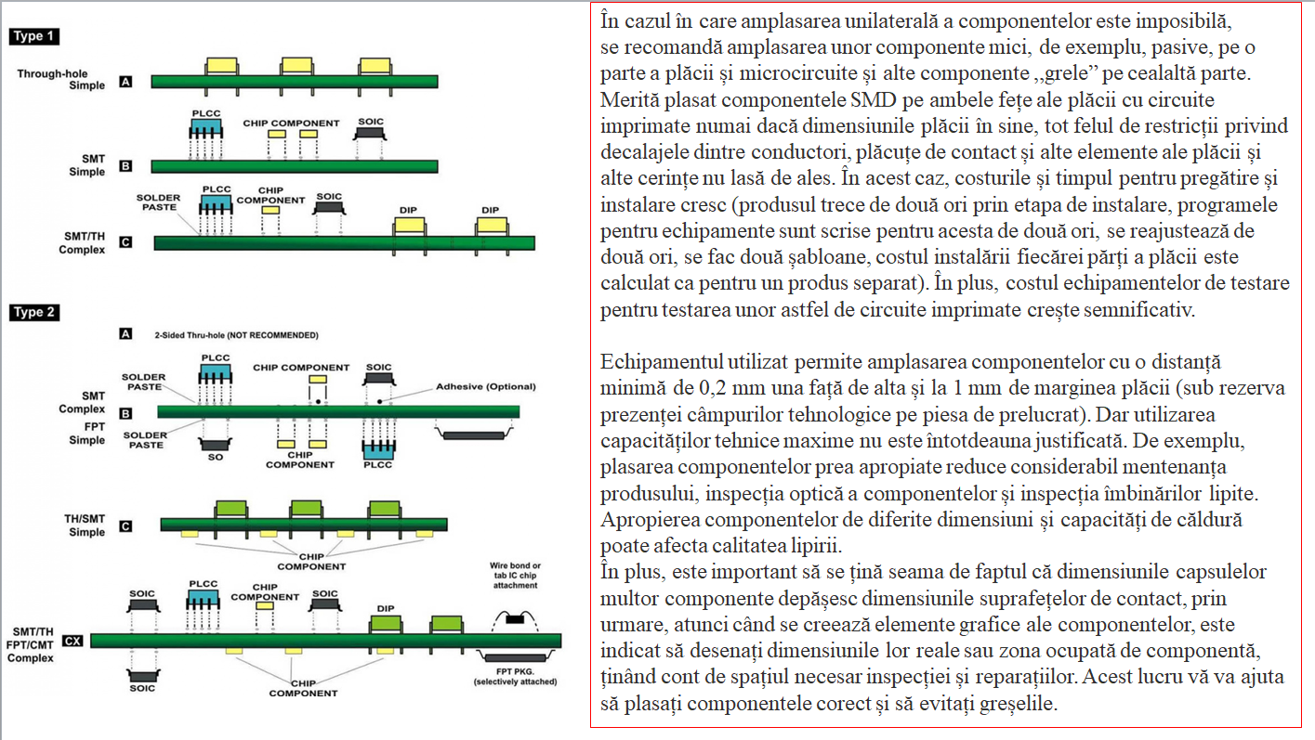

1 se recomanda amplasarea pe o singura fata a plachetei

La necesitate extrema se admite amplasarea unui anumit tip de componente pe fata opusa (componente pasive sau Rezistentele sau SMD). Nu se recomanda amplasarea pe doua fete a plachetei a diferitor tipuri de componente. Tehnologiile actuale permit amplasarea componentelor cu o distanta minimala de 0.2mm unu fata de altul si 1mm de la margine. dar pentru diferite tipuri de componente se dau recomandari in distanta

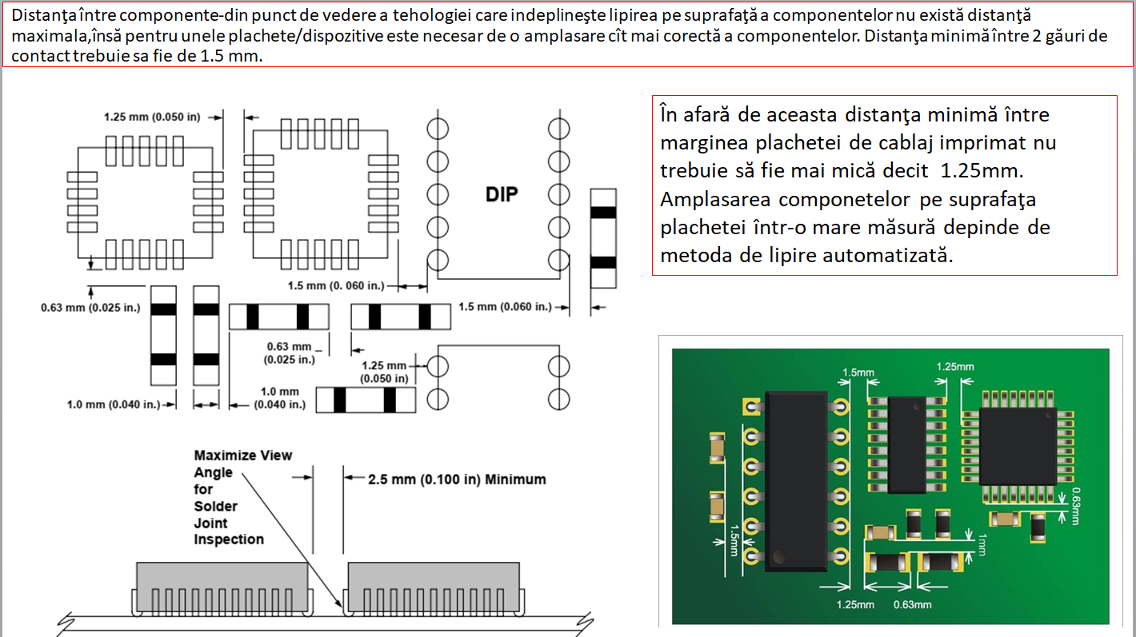

Dupa standartele IPC sunt date distantele minimal recomandate intre componente

NU este notiune de distante maximale recomadate. Distantele minimal recomandate sunt redate de producatori dar in mare masura copie marimele propuse de standarte. Amplasrea componentelor foarte tare depinde de metoda de lipire.

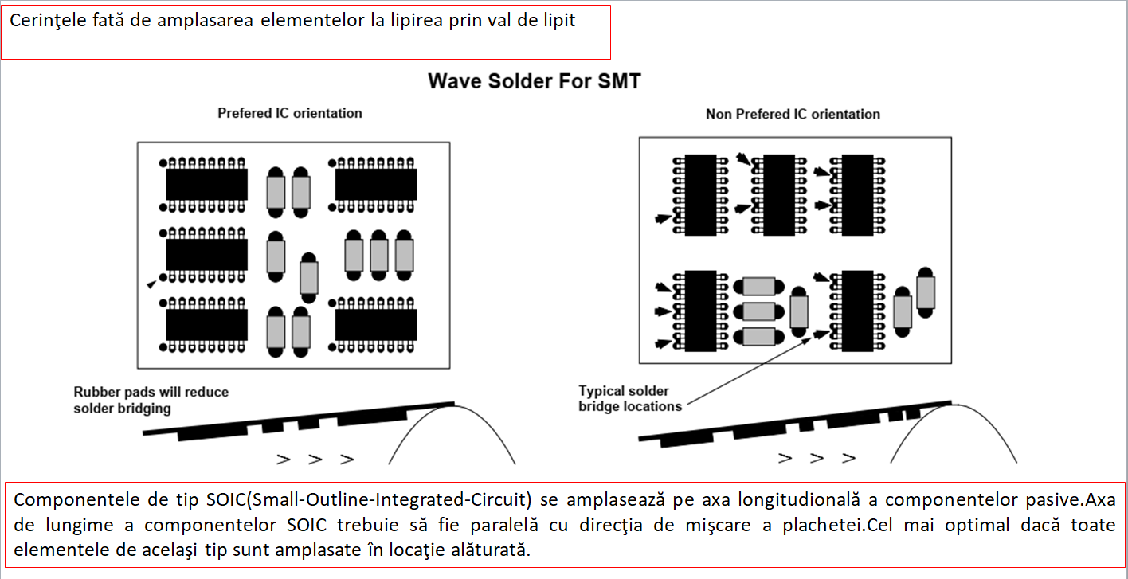

Cerintele de amplasare a componentelor sunt in mare masura dependente si de metoda automatizata de lipirein slaid se reprezinta cerintele pentru metoda de lipire cu val de cositor.

Amplasrea componentelor de tip SOIC (cu lipire pe suprafata) se face de lungul miscarii valului de cositor.

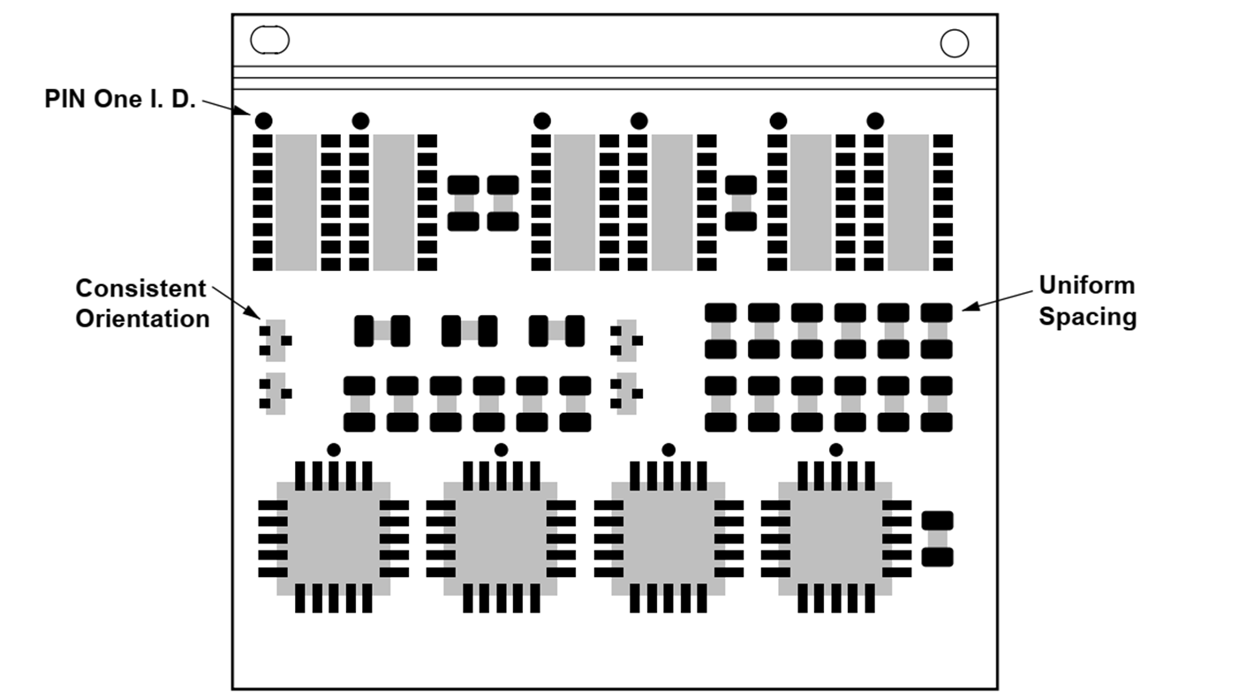

In cazul ideal amplasarea componentelo de acelasi tip trebuie sa fie in locatie alaturata cu axa longitudinala in aceiasi directie

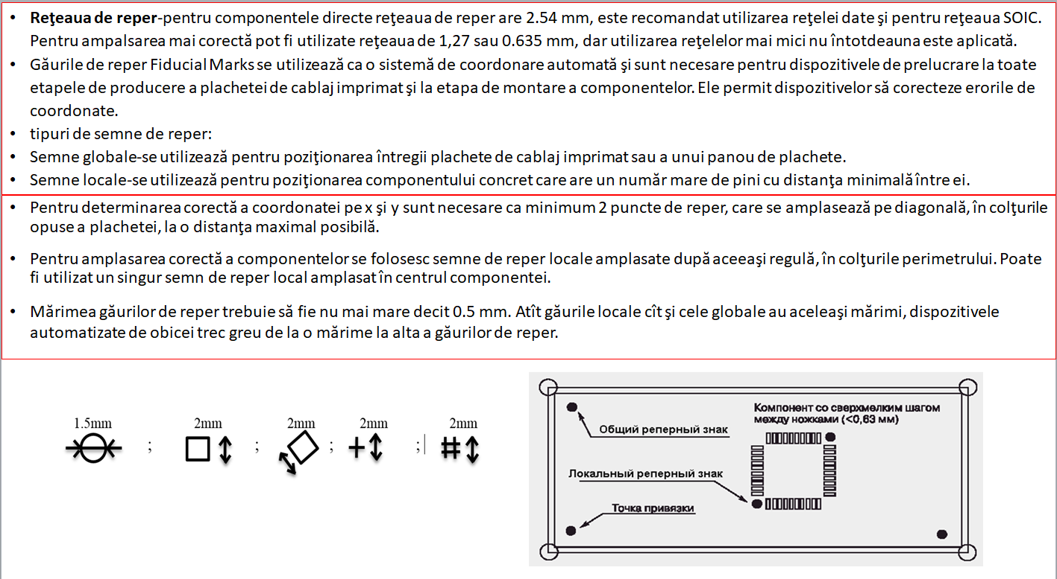

Reteau de reper (grid AD) se utilizeaza pentru pozitionarea componentelor pe suprafata plachetei.

Reprezinta o retea imaginara (pe placheta nu se deseneaza). Semne de reper a caror caz particular sunt gaurile de reper (din cauza simplitatii dispozitivelor de prelucrare mai des se utilizeaza gauri de reper). Sunt necesare pentru pozitionarea dispozitivelor automate de prelucrare (iin special la montarea automata). Semnele globale pentru pozitionarea plachetelor sau panourilor de plachete. Semnele locale pentru pozitionarea componentelor cu densitate mare de picioruse. Semnele sau gaurile de reper se amplaseaza pe diagonala una fata de alta la o distanta maximala. Sunt necesare minimum doua semne de reper pentru pozitionarea corecta. Semnele de reper glaobale si locale au aceleasi marimi din cauza complexitatii schimbarii burghiului

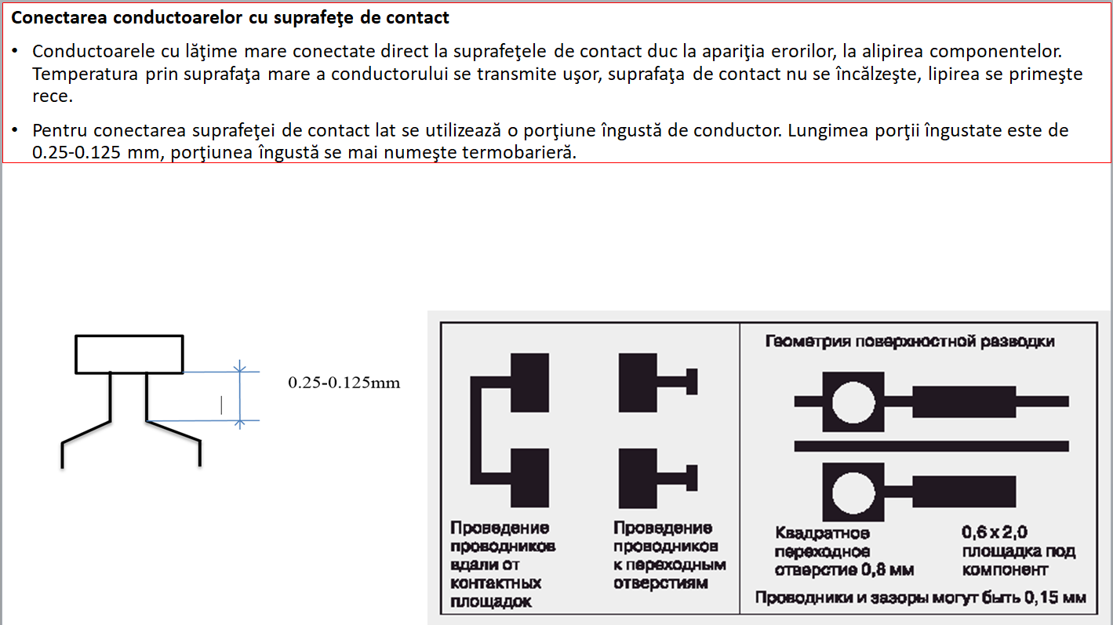

Daca latimea conductorului este mai mare decit 80% din latimea suprafetei de contact intre conductor si suprafata de contact se amplaseaza asa numita termobariera care reprezinta o ingustatura in conductor

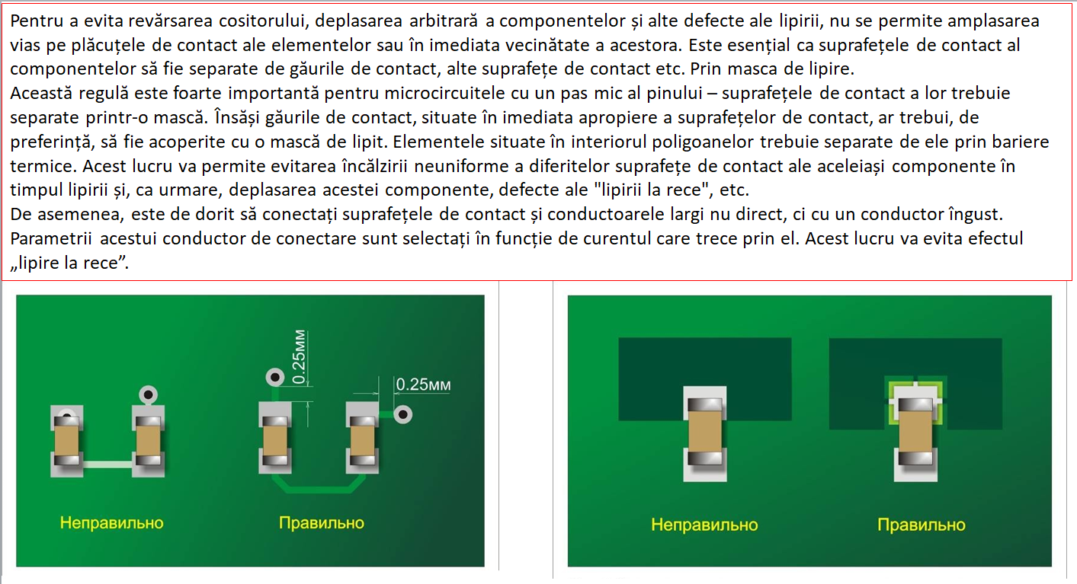

Pentru a evita erorile si rebutul la lipirea automata trebuie sa consultam regulile de formare a mastii selective de lipire la procatorul plachetei. Documenttia tehnologica a uzinei in maremajoritate repeta standartele recomandate de IEEE. LA necesitate standartele se poate de ignorat doar cu conditia tehnologia permite. un sens concret la neglijarea standartului.

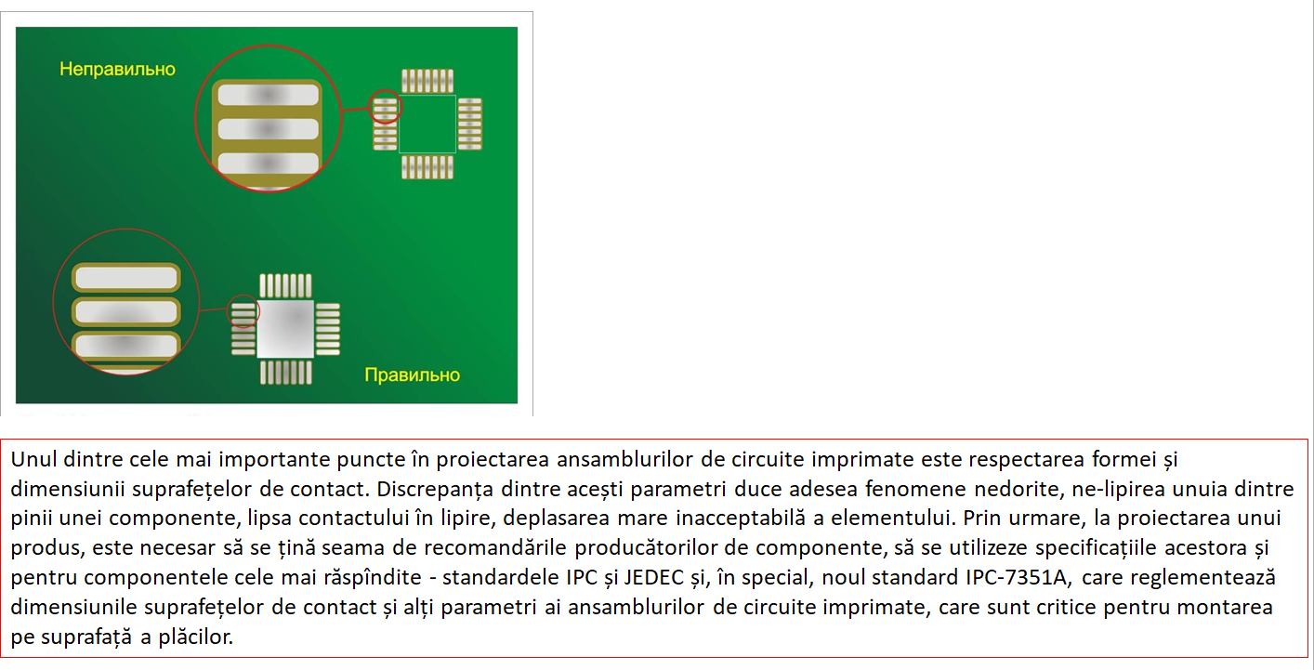

un punct important in realizarea mastii selective este microschemele cu densitae mare de suprafete de contact (distanta intre suprafete 0.63 mm) masca selectiva este recomandat sa se amplaseze intre suprafetele de contact.

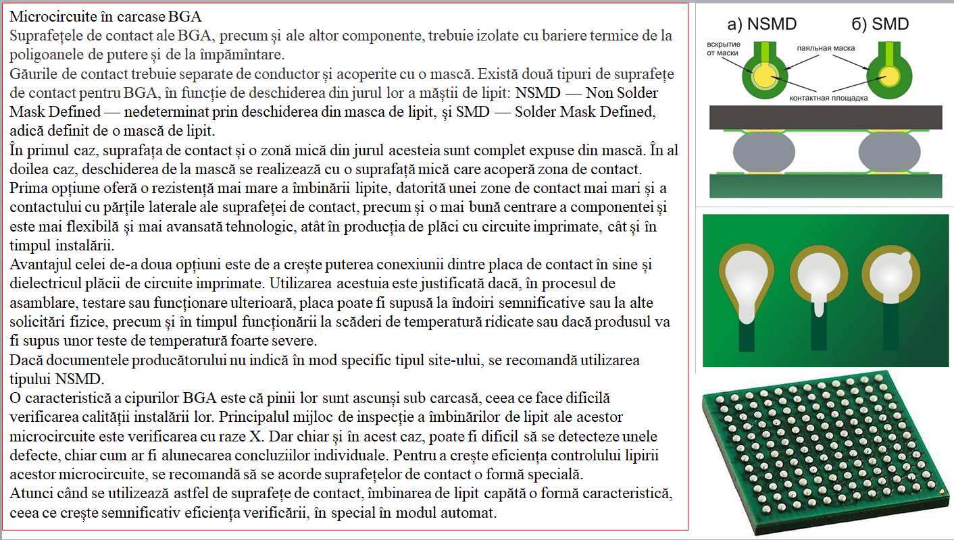

Microcircuitele cu capsula de tip BGA penrtu lipirea corecta se folosesc doua tipuri de masti de lipire NSMD si SMD . Uzual NSMD ca avind calitati de conexune electrica mai bune.

SMD prezinta proprietati fizice ridicate (acolo unde placheta va fi supusa la socuri fizice sau termice)

Verificarea calitatii conexiunii se ace cu raze X forma suprafetei de contact simplifica verificarea cu raze X

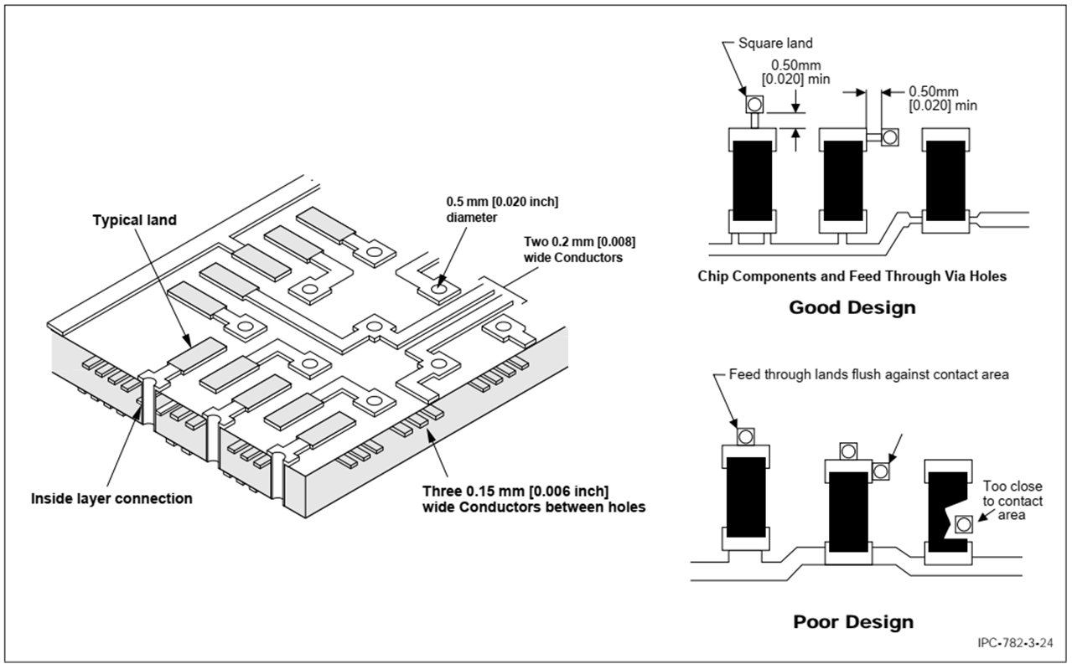

La formarea imaginii conductorilor imprimati trebuie sa tinem seama de citeva momente.

1. nu se recomanda (nu se permite) amplasarea in imediata apropiere a gaurilor de trecere (VIA) de conductoare sau de suprafete de contact sau de gauri de contact se recomandta formarea conexiunii prin termobariera

2. nu se permite amplasarea gaurilor de trecere sub componente

3. nu se permite suprapunerea totala sau partiala a conductorilor si gaurilor de contact sau suprafetelor de contact

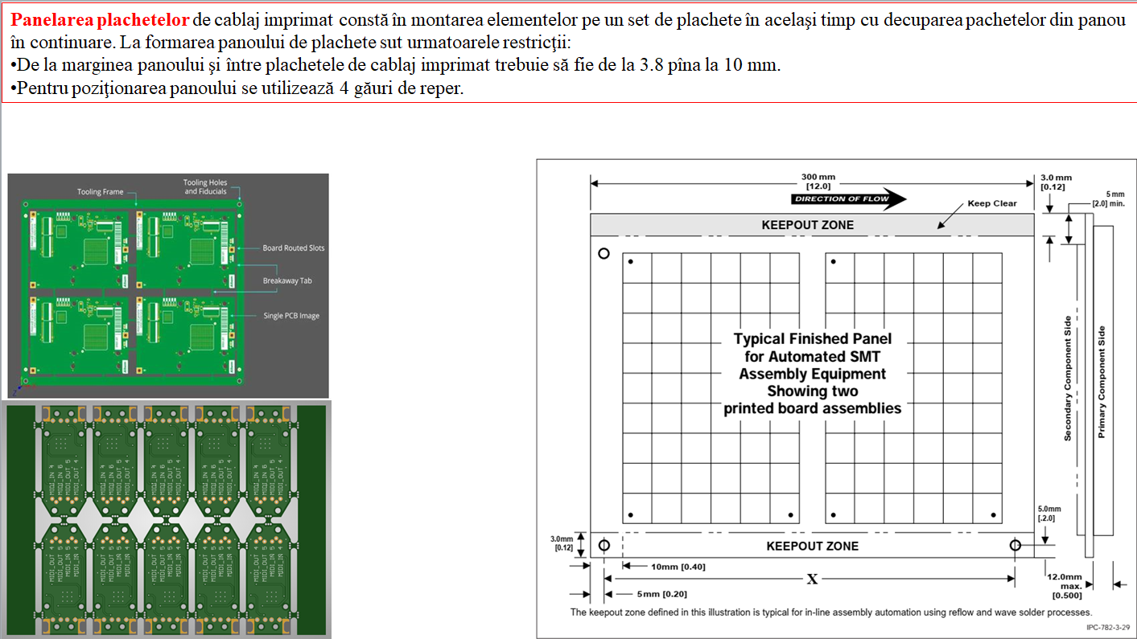

Panelarea plachetelor consta in efectuarea operatiilor tehnologice odata asupra mai multor plachete

Pentru aceasta plachetele se realizeaza pe suprafata sticlotecstolitului fara a fi decupate din suport.

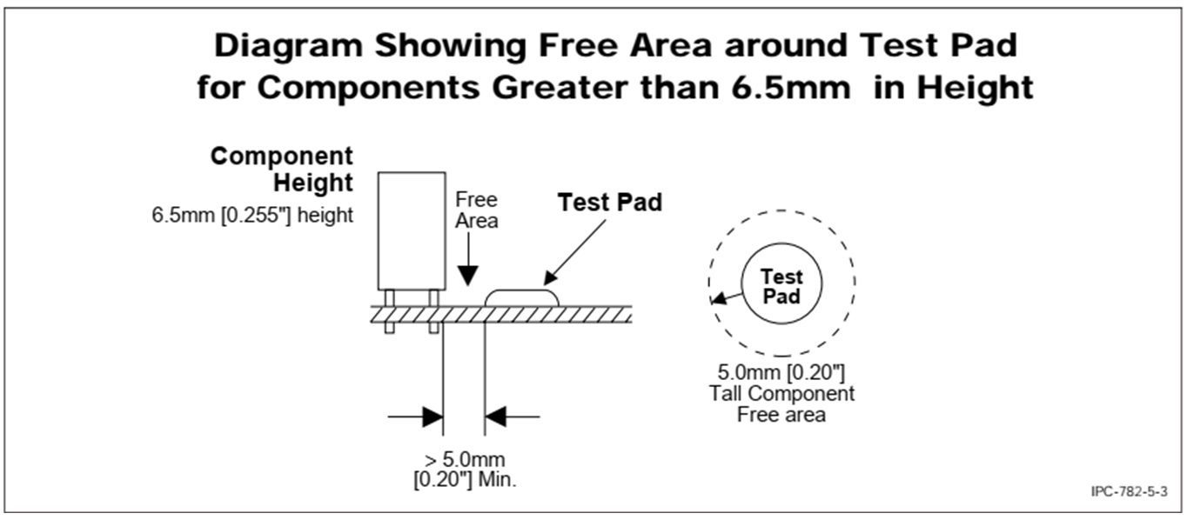

Suprafata sau contactul de testare reprezinta un contact neconectat la nici o componenta uzual se realizeaza unde este necesar de verificare automatizata necesita o suprafata libera in jurul lui de cel putin 5 mm

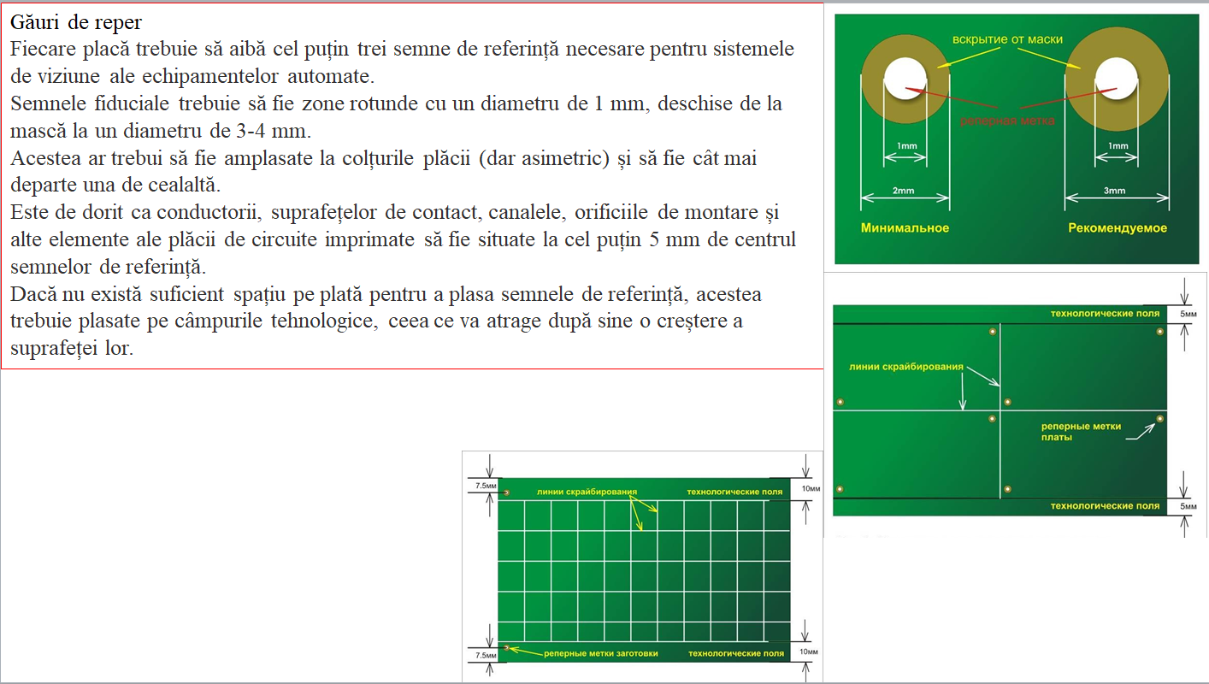

Panoul de plachete

Gaurile de reper

se realizeaza aproximativ dupa aceleasi reguli ca la plachet

1. se amplaseaza in colturi cit mai distant unu fata de altul

2. se utilizeaza minim 3 gauri de reper

3. se lasa liber in jurul gaurii de reper cel putin 5 mm(de conductoare de componente)

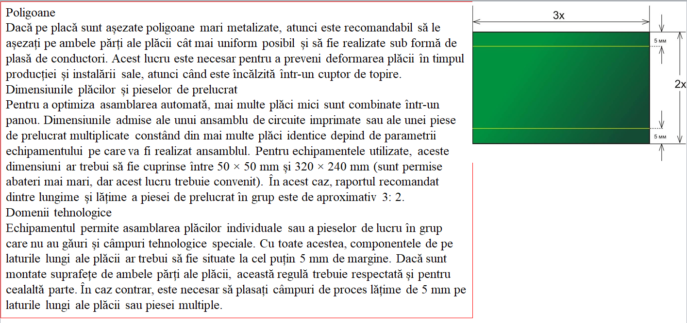

panou de plachete

1. poligoanele de cupru trebuie sa aiba suprafata simetrica pe ambele parti a panoului pentru ca sa nu fie deformat panoul la prelucrarea termica

2. marimile panoului este recomandat de mentinut dupa regulile placilor astfel optimal este panoul cu laturile de 2x3 unitati conventionale

3. chiar daca echipamentul permite si tehnologia permite se lasa in orizontal o fisie de 5 mm neocupata

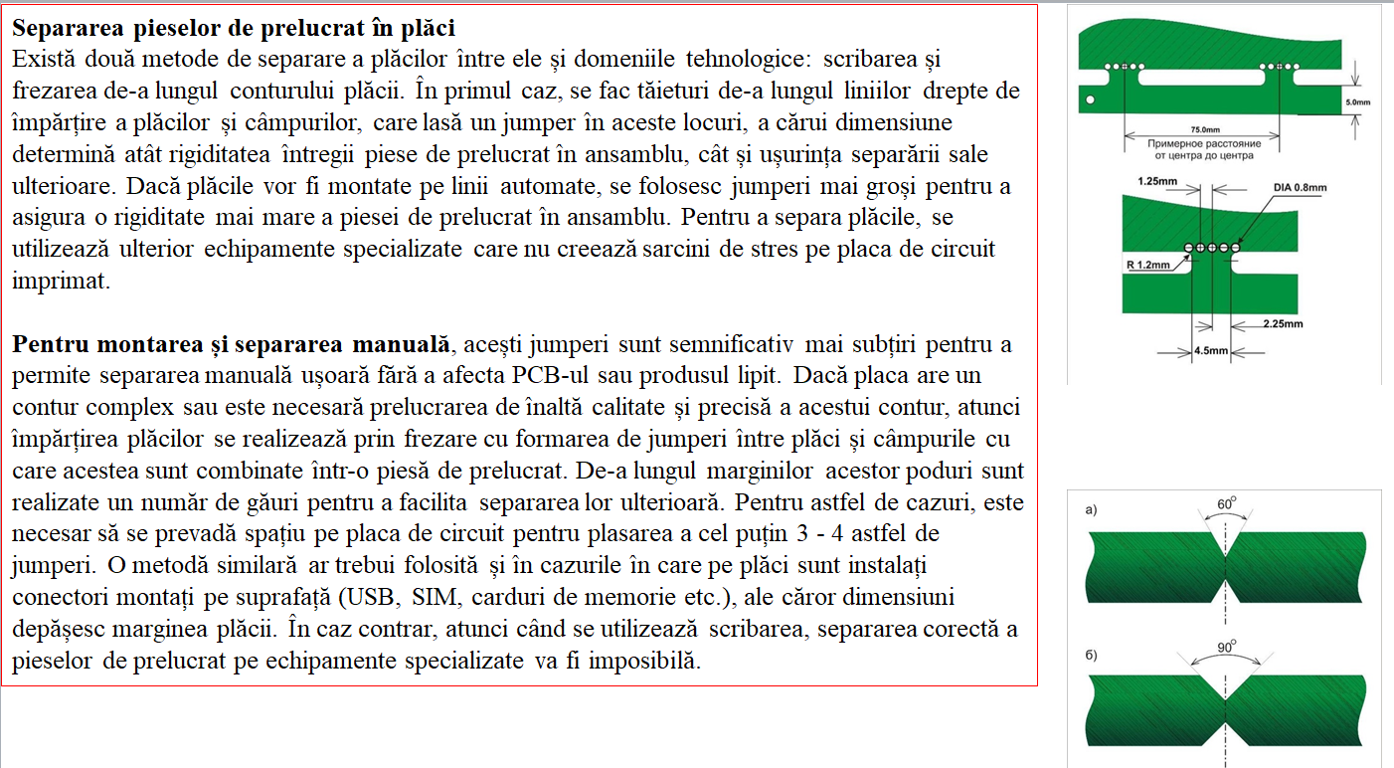

decuparea plachetei din panou poate fi facuta manual sau prin frezare

daca manual, jumperii (semi-gauri tehnologice in locurile presupus de decupat) se fac la un ungi de 90 de grade ceia ce faciliteaza decuparea manuala

daca automat prin frezare, jumperii se realizeaza sub un unghi de 60 de grade ceia ce faciliteaza rigiditatea plachetei in timpul prelucrarii.